杠杆练习（二）
一、选择题
1、使用时属于费力杠杆的是：
A.道钉撬 ; B.火钳; C.钢丝钳; D.天平.
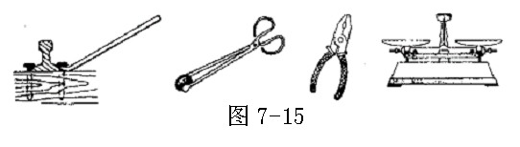
2、一刻度准确的杆秤,若其秤砣上粘上一块重物,那么用它称东西时,其读数：
A.将比实际质量大; B.与实际质量相同;
C.将比实际质量小; D.大小难以确定.
3、秤杆上相邻刻度间所对应的质量差是相等的。因此秤杆上的刻度应：
A．是均匀的;
B．从提纽开始向后逐渐变密;
C．从提纽开始向后逐渐变疏;
D．与秤杆的粗细是否均匀有关，以上三种情况均有可能.
4、如果一个用杆秤卖水果的奸商，他要坑害消费者，常用的方法是：
A、换重些的秤砣; B、把秤砣砸掉一块;
C、给秤杆上重新刻上刻度; D、把挂钩的位置换换.
5、是一台常见案秤的示意图．下列有关案秤和天平的说法中，正确的是：
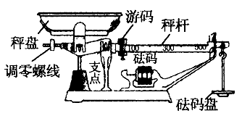
A．天平没有游码，而案秤有游码;
B．天平没有砝码盘，而案秤有砝码盘;
C．天平是等臂杠杆，而案秤是不等臂杠杆;
D．天平可以通过平衡螺母调节横梁平衡，而案秤不能调节.
6、各式各样的剪刀都是一对对杠杆，要剪开较硬的物体，使用图中哪种剪刀最合适？
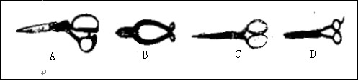
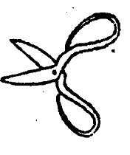
7、用剪刀剪东西时，如果用剪刀的尖部去剪就不易剪断，而改用剪刀中部去剪就容易些，这是因为：
A.增大了动力; B.减小了阻力; C.减小了阻力臂; D.增大了动力臂.
8、右图是一把家用普通剪刀，使用它来剪物体时：
A、一定省力; B、一定费力;
C、既不省力也不费力; D、可能省力也可能费力.
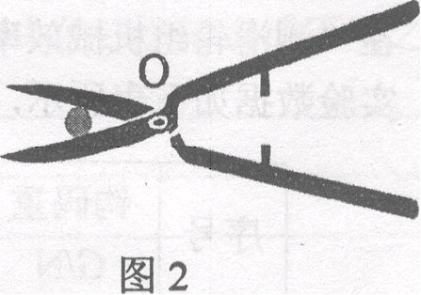
9、园艺师傅使用剪刀修剪树枝时，常把树枝尽量往剪刀轴O靠近，这样做的目的是为了:
A．增大阻力臂，减小动力移动的距离;
B．减小动力臂，减小动力移动的距离;
C．增大动力臂，省力;
D．减小阻力臂，省力.
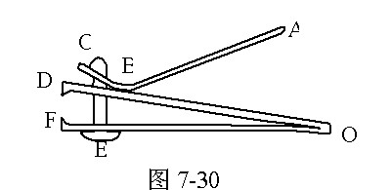
10、是一个指甲刀的示意图，它由三个杠杆ABC、OBD和OEF组成，用指甲刀剪指甲时，下面说法正确的是:
A.三个杠杆都是省力杠杆;
B.三个杠杆都是费力杠杆;
C.ABC是费力杠杆，OBD、OEF是省力杠杆;
D.ABC是省力杠杆，OBD、OEF是费力杠杆.
11、前臂骨骼相当于杠杆，这是一个:
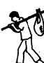
A．费力、省距离的杠杆; B．省力、费距离的杠杆;
C．既费力，也费距离的杠杆; D．既省力，也省距离的杠杆.
12、瞧，图中那个人背了点东西多费劲！你将建议他作下列哪种改进呢：
A．腰应当直起来； B．步子迈得小些；
C．两手往前移一移； D．将棒往前拉一拉，使物体更靠近人些.
13、自行车上有许多简单机械，以下说法错误的是：
A．车把是一个省力杠杆
B．脚踏板是一个省力杠杆
C．前闸把手是一个省距离的杠杆
D．后闸把手是一个省力杠杆
14、筷子是中国和其他部分亚洲国家特有的用餐工具．一般使用筷子的方法如图4所示，则筷子是：
A．费力杠杆，但省距离
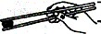
B．省力杠杆，且省距离
C．省力杠杆，但费距离
D．等臂杠杆，既不省力也不费力
15、开瓶盖的起子可以看作是一个杠杆，在下图中正确表示开瓶盖时该杠杆支点、动点和阻力是
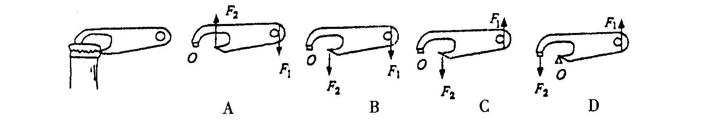
16、
图是开汽水瓶盖工具的受力示意图，其中正确的是：
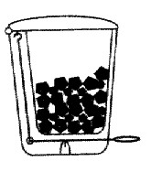
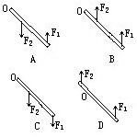
17、室内垃圾桶平时桶盖关闭不使垃圾散发异味，使用时用脚踩踏板，桶盖开启。根据室内垃圾桶的结构示
意图可确定：
A.桶中只有一个杠杆在起作用，且为省力杠杆
B.桶中只有一个杠杆在起作用，且为费力杠杆
C.桶中有两个杠杆在起作用，用都是省力杠杆
D.桶中有两个杠杆在起作用，一个是省力杠杆，一个是费力杠杆
18、工人师傅用扳手拧生锈的螺丝时，常在柄上套一节管子，这样就改变了杠杆的：
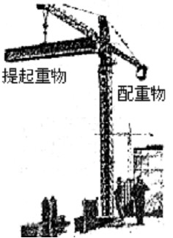
A、支点 B、动力臂 C、阻力臂 D、阻力
19、是某建筑工地的塔吊正在吊起一钢梁，图中的配重物是为了：
A. 美观 B. 确保塔吊不会翻倒
C. 减少塔吊所吊重物的重力

20、用工具撬钉子时，向哪一个方向最省力：
A.沿F₁的方向; B.沿F₂的方向; C.沿F₃的方向; D.沿F₄的方向.
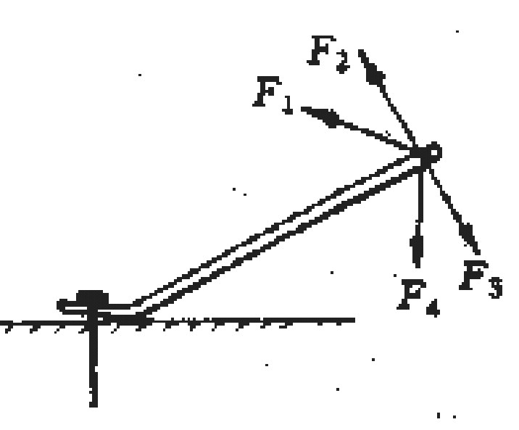
21、若有三种独轮车如图，请你挑选一下，哪一种最适合？

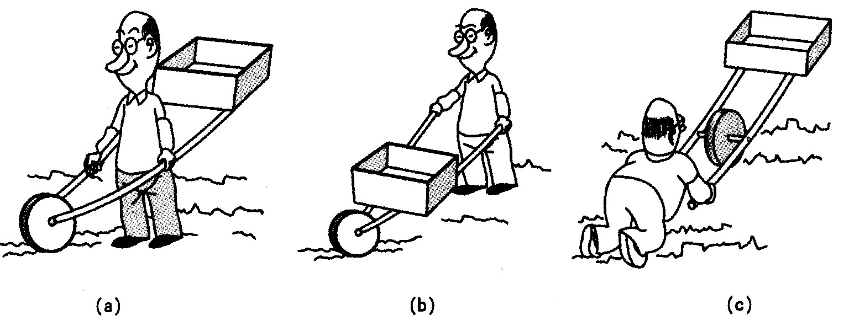
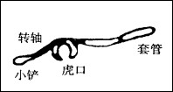
22、秋天拔去地里的棉杆是一项繁重体力劳动.仿照钳子的结构改制成的一种农具解决了这一问题.如图，使用时，将小铲着地，用虎口夹住棉杆的下部，然后在套管上用力，棉杆就拔出来了。将该农具整体视为杠杆，则支点、动力作用点、阻力作用点对应下列位置正确的是：
A．转轴—虎口—套管; B．小铲—套管—虎口;
C.小铲—虎口—套管; D.虎口—转轴—套管.

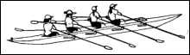
23、如图赛艇比赛的场景，赛艇的桨可看成一个杠杆。若把杠杆按省力杠杆、等臂杠杆和费力杠杆进行分类，赛艇的桨属于：
A.省力杠杆; B.费力杠杆;
C.等臂杠杆; D.无法确定.

24、两个小孩坐在跷跷板上，恰好处于平衡，此时：
A.两个小孩重力一定相等;
B.两个小孩到支点的距离一定相等;
C.两个小孩质量一定相等;
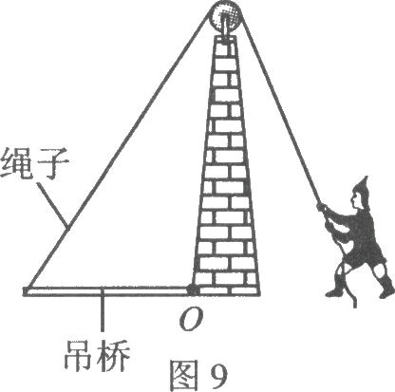
D.两边的力臂与小孩重力的乘积相等.
25、古代护城河上安装的吊桥可以看成一个以D为支点的杠杆，一个人通过定滑轮用力将吊桥由图示位置缓慢拉至竖直位置，若用 L表示绳对桥板的拉力F的力臂，则关于此过程中L的变化以及乘积FL的变化情况，下列说法正确的是:
A．L始终在增加，FL始终在增加;
B．L始终在增加，FL始终在减小 ;
C．L先增加后减小，FL始终在减小;
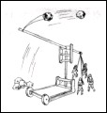
D．L先减小后增加，FL先减小后增加.

26、如图是古代战争中的“大炮”——抛石机，用它把大石块抛出去，打击远处的敌人，它实际是一个：
A．费力杠杆 B．等臂杠杆
C．省力杠杆 D．斜面

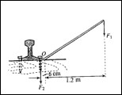
27、如图是用道钉撬撬道钉的示意图.当道钉对道钉撬的阻力F₂是4000N时,要把道钉撬起,需要的动力F₁最小为：（不计道钉撬重）
A、20N ; B、200N ;
C、2000N ; D、20000N .

参考答案

一、选择题

1、B
2、C
3、 A
4、B
5、C
6、B
7、C
8、D
9、D
10、D
11、A
12、D
13、A
14、A
15、C
16、A
17、D
18、B
19、B.
20、C
21、B
22、B
23、B
24、D
25、B
26、C
27、B

